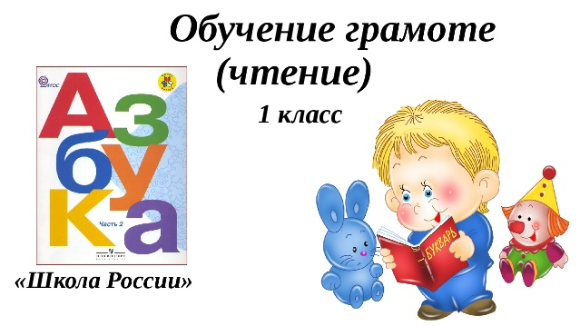
31 марта

Обучение грамоте (чтение, письмо)

Урок № 160

Тема. Согласные звуки [ф], [ф’], буквы Ф, ф. Чтение слов с новой буквой, предложений и коротких текстов. Чтение предложений с интонацией и паузами в соответствии со знаками препинания. Отработка техники чтения. Развитие осознанности и выразительности чтения на материале небольших текстов.
- Прочитайте стр. 71-73 «Азбуки».
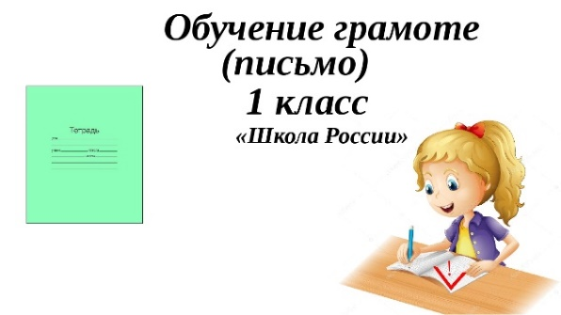
Тема. Письмо строчной и заглавной букв Ф, ф
- Сделайте звуковой анализ слов.
- Напишите строчную и заглавную буквы ф. Ф, слоги, слова, предложения.

Уважаемые родители, выполненные задания в тетради сфотографируйте и отправьте мне на почту: isakova2071@mail.ru или ВК, когда вам будет удобно.
